請細看以下資訊，於課堂學習前，對九一八事變有概略的認識。
 | 內容 | 備註
1. | 「中國文化研究院—燦爛的中國文明」  （一）「九一八事變」及日佔東北  https：//chiculture.org.hk/tc/photo-story/3150
2. | 香港電台電視部—世紀長征：第十九集：多事之秋 九一八事變（播音檔）  https://podcast.rthk.hk/podcast/item.php?pid=1862&eid=176902&lang=zh-CN
3. | 香港電台網頁—網上中華五千年—民國：九一八事變  https：//www.rthk.hk/chiculture/fivethousandyears/textversion/15mung.htm
4. | 《松花江上》是中國抗日戰爭的著名歌曲之一，由張寒暉作曲作詞。歌曲描述九一八事變後東北三省被日軍佔領後東北同胞的感受。  https://www.youtube.com/watch?v=8roIEWiUUEI
《預習篇》

《工作紙》
第一題：試就以下圖片的內容，解答下列各項：
1931年9月18日，瀋陽北郊的南滿鐵路被炸。
當時日軍在瀋陽街頭陳列以下物件，作為中國軍隊破壞路軌的證據 。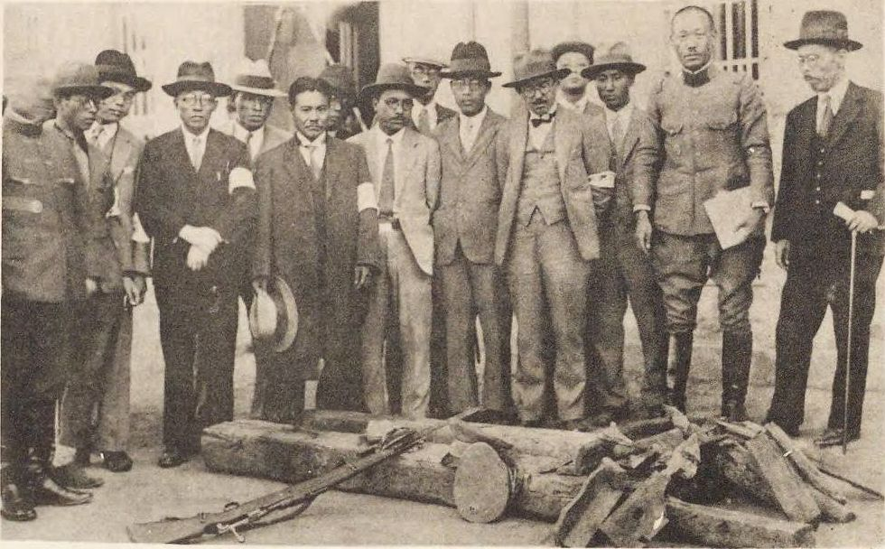
日軍指屬於中國士兵的一支步槍、一頂軍帽及兩根枕木。

- 根據上圖，日軍在瀋陽街頭陳列屬於中國士兵的一支步槍、一頂軍帽及兩根枕木，作為中國軍隊破壞路軌的證據。這些證據可信嗎？
思考方向：
- 圖片是哪個國家提供的？
- 三項陳列的物件的獨特性如何？於坊間很難找到嗎？
- 如何從三項陳列的物件得出中國軍隊破壞滿鐵路的結論？

參考答案：
不可信，這張圖片是由日本提供，三項陳列的物件全無獨特性，於坊間不難找到，實無法從三項陳列的物件得出中國軍隊破壞滿鐵路的結論。
（學生可按資料及史實提出其他有理據的答案）

- 日軍作出以上舉措用意何在？
參考答案：
日本提出中國炸毀南滿鐵路證據的照片，本意是要證明中國士兵的炸毀鐵路的惡行。但結果那些證據無法證明鐵路是中國炸毀的，反而可作為日本誣衊中國的證據，說明日本偽造證據，製造侵略中國東北的藉口，顯彰侵略中國的野心。（學生可按資料及史實提出其他有理據的答案）
第二題
《松花江上》是中國抗日戰爭的著名歌曲之一，由張寒暉作曲作詞。
歌曲描述九一八事變後東北三省被日軍佔領後東北同胞的苦況和收復失地的盼望。
松花江上 張寒暉詞曲
我的家在東北松花江上，那裡有森林煤礦，還有那滿山遍野的大豆高粱。
我的家在東北松花江上，那裡我有的同胞，還有那衰老的爹娘。
“九一八”，“九一八”！從那個悲慘的時候，
“九一八”，“九一八”！從那個悲慘的時候，
脫離了我的家鄉，拋棄那無盡的寶藏，
流浪！流浪！整日價在關內流浪！
哪年哪月，才能夠回到我那可愛的故鄉？
哪年哪月，才能夠收回那無盡的寶藏？
爹娘啊，爹娘啊！什麼時候才能歡聚在一堂？
https://www.youtube.com/watch?v=8roIEWiUUEI

試靜心聆聽《松花江上》 一曲及留意歌詞內容，然後解答以下各項：
- 東北松花江上物產豐富，當地有甚麼特產？
松花江上物產豐富，有森林、煤礦，滿山遍野還有大豆、高粱。

- 九一八事變後，東北三省被日軍佔領，帶來東北同胞有何苦難？
參考答案：
- 脫離家鄉，在關內流浪。
- 離開物產豐富的東北，失業、飢荒。
- 惦念同胞、鄉親、爹娘等家人。
（學生可按資料及史實提出其他有理據的答案，兩項即可）
- 《松花江上》末段 ，流浪的東北同胞有何記掛？有何盼望 ？
記掛年邁的爹娘等。盼望國家能收復東北，讓他們重返家鄉，與爹娘等家人歡聚一堂。

第三題
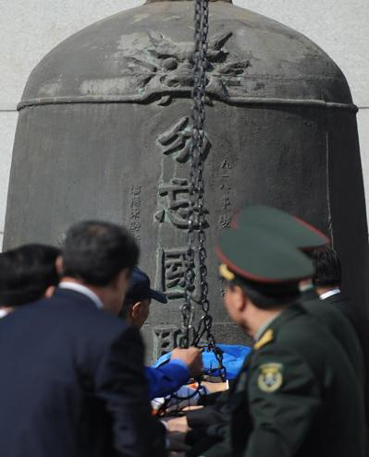 | 思考站：  - 警鐘上刻有「勿忘國耻」，「國耻」是指甚麼？  參考答案：  日本自1931年九一八事變揭開侵華的序幕後， 至1945年肆意侵華，使中國軍民慘遭戰禍傷害，國家蒙受巨大耻辱，是中國人永不磨滅的記憶。  （學生可按資料及史實提出其他有理據的答案）  - 「撞鐘14下」有何含意？  參考答案：  寓意著中華民族14年(1931-1945)奮勇抗日的艱辛歷程。（學生可按資料及史實提出其他有理據的答案）
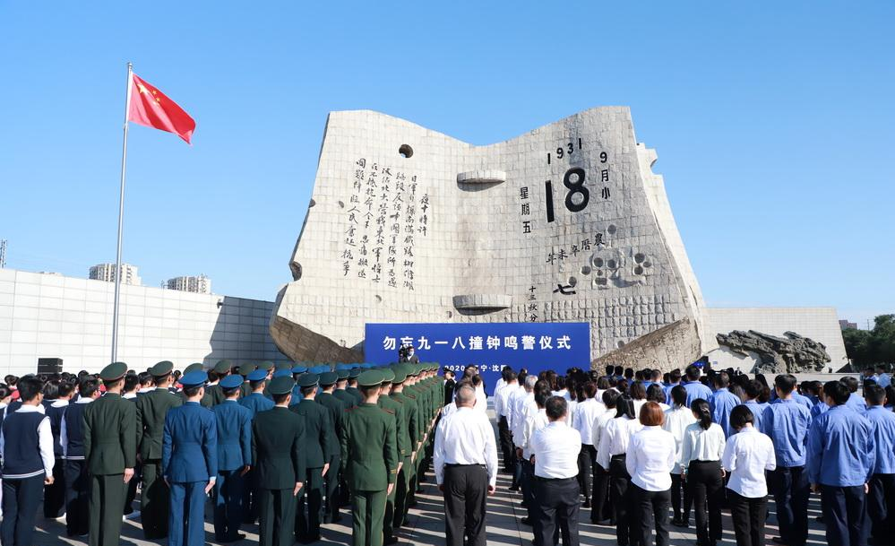
每年9月18日，這裡都會舉辦紀念九一八事變的活動及撞鐘鳴警的儀式。

- 九一八事變距今已經九十多年，中國人一直銘記這段歷史，不少民眾堅持於每年舉行悼念活動，你認為有甚麼正面作用和意義呢？試就課堂所學及個人感悟，列寫兩點你的看法。

思考方向：
- 有甚麼人？值得悼念？值得學習？
- 有甚麼事？ 不能忘記？
- 民眾藉悼念活動有何提醒？有何啟示？

參考答案：
- 讓我們能夠正確認識歷史，從前人守土衛國的英勇事跡，學習承擔精神、堅毅、責任感等價值觀。
- 讓我們緬懷抗日先烈，承傳愛國精神與民族感情。
- 讓我們認識戰爭對國家主權及人民福祉帶來的禍害，更加體會國家安全的重要。
- 讓我們心繫家國， 激發個人對國家、民族休戚與共的精神。
- 讓我們珍惜國家當前和平發展的機遇。
（學生可提出其他有理據的答案，兩點即可）

